**SISTEM INFORMASI RUMAH SAKIT**

***MUSI MEDIKA CENDEKIA***

***Palembang***

PETUNJUK PENGUNAAN APLIKASI

## Memulai Aplikasi

Saat pertama kali membuka aplikasi HMIS akan muncul halaman login. Pada halaman ini user diwajibkan mengisi *Username* dan *Password*. Sistem akan melakukan verifikasi apakah user memiliki hak untuk mengakses aplikasi HMIS atau tidak.

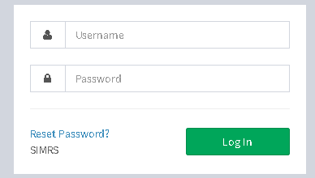

Gambar 1.1 Form verifikasi user

Apabila terdapat kesalahan saat memasukkan data *Username* atau *Password*, sistem akan mengeluarkan pesan bawa *Username/Password* salah.

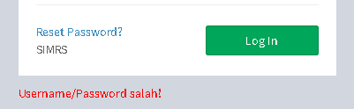

Gambar 1.2 Pesan gagal login aplikasi

## Halaman Beranda

Setelah user berhasil login, akan dimunculkan halaman beranda.

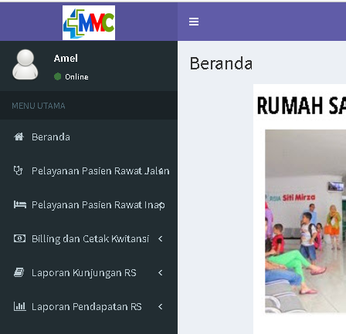

Gambar 2.1 Halaman Beranda

## Admission / Pendaftaran Pasien

### Registrasi Rawat Jalan (Poliklinik)

Klick Menu Admission/Pendaftaran Pasien --> Pendaftaran Rawat Jalan



* + 1. Tambah Pasi Baru ( yang belum punya No Medrec**)**

1. Click



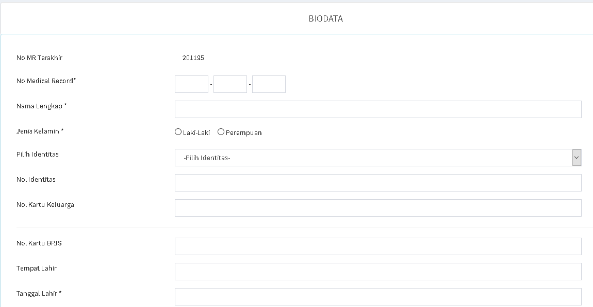

Gambar 3.1 halaman input data pasien

1. Isi dan Lengkapi data-data yang diperlukan, Perhatikan tanda * menandakan bahwa foed tersebut wajib diisi
2. catatan : No MR Terahir diperlihatkan 201195, bila medical record berikutnya adalah pasien baru maka maka nomor mdical record* tidak perlu diisi, karena akan otomatis ditambah dari medical record terahir yaitu 201196. Bila pasien yang didatakan adalah pasien lama yang sudah punya medical record dengan sistem yang lama, silahkan dimasukan medical record yang lama tersebut pada field no Medical record Misalnya **00-10-20.**
3. bila semua sudah terisi atau yang mandatori sudah diisi maka klick simpan  Maka akan tampil pesan sebagai berikut

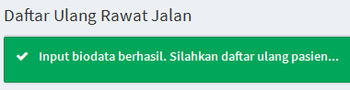

1. Click Tab Daftar ulang pasien irj maka akan tampil form berikut

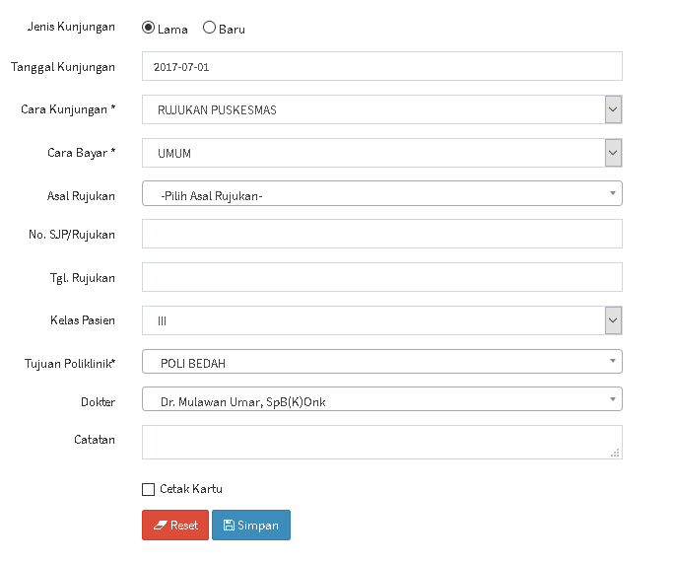

Gambar 3.3 form input data kunjungan poliklinik

1. Isi data dari field-field yang sesuai dengan tujuan pendaftaran poliklinik
2. Clik button Simpan untuk menyimpan data dan akan tampil bukti atau resi pendaftaran pasien rawat jalan.
3. Paien dipersilahkan Antri di Poliklinik.
4. **Kunjungan Pasien Lama** 
   1. Cari pasien dengan memilih alternatif pencarian seperti berikut :

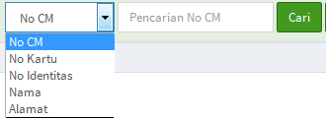

* 1. Pencarian dapat dilakukan dengan No CM, No Kartu (BPJS), No Identitas (KTP), Nama, atau Alamat
  2. Masukan nama bila pencarian berdasarkan nama dan ketik cari maka akan tampil hasil pencarian sebagai berikut :

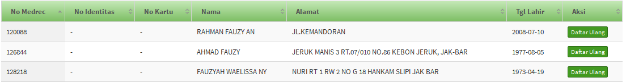gambar 3.4 hasil pencarian pasien

* 1. Pilih Nama yang sesui dan clik daftar Ulang maka akan tampil biodata pasien yang bersangkutan seperti gambar
  2. Silahkan di update data-data tambahan bila perlu atau lakukan **langkah a.1 point 5 sampai dengan point 8** diatas untuk melakukan daftar ke poliklinik yang dituju

### Validasi, Create SEP dan Cetap SEP untuk pasien BPJS

Pasien BPJS uang sudah didaftarkan perlu menfalidasi kepersertaan, membuat dan mencetak SEP dengan langkahlangkah berikut

1. Dari menu Instalasi raawat jalan -> daftar Pasien BPJS maka akan tampil list pasien BPJS :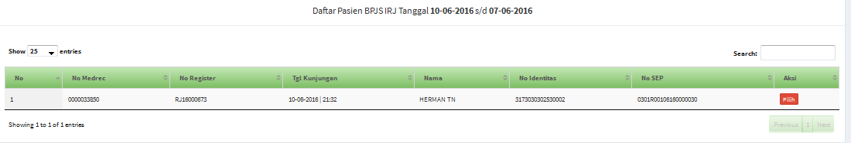
2. Klik Pilih pada pasie Yang NoSEPnya belum ada dan akan tampil form sebagai berikut;

Gambar 3.5 Form untuk validasi, dan cetak SEP

1. Lengkapi data untuk kebutuhan validasi SEP dan klik Validasi untuk mevalidasi data kepesertaan maka akan diperlihatkan status kepesertaan pasien tersebut seperti gambar berikut :

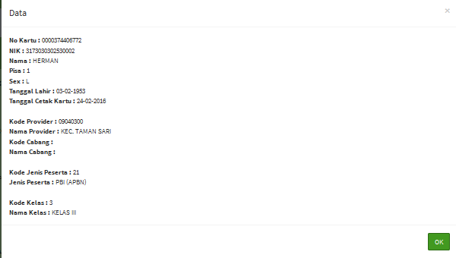

1. Klick OK untuk melanjutkan ke proses berikutnya.
2. Klick ambil SEP untuk mendapatkan No SEP, Bila berhasil maka akan tampil NO SEP seuai format penomornannya
3. Click cetak SEP untuk mencetak SEP tersebut maka akan tampil informasi seperti berikut

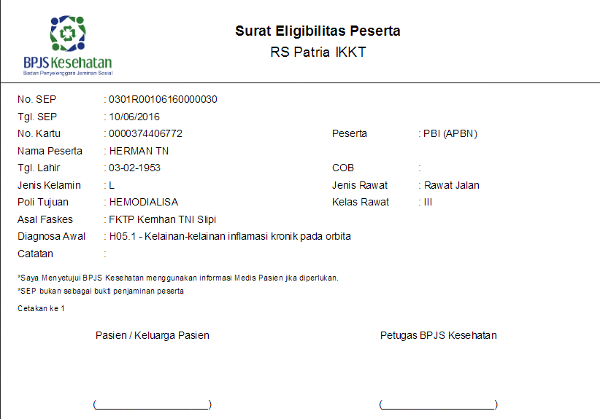Gambar 3.6 Hasil Cetakan SEP

1. Print data tersebutdengan menekan tanda print.

### Pelayanan IRJ (pelayanan Poliklinik)

1. Klick Pelayanan Pasien Rawat Jalan --> Pelayanan Pasien



1. Terlihat pada sisi kanan dari Poliklinik jumlah pasien yang daftar di poliklinik THT (contoh)
2. Clik Poliklinik tersebut maka akan tampil informasi pasien yang berkunjung ek poli tersebut

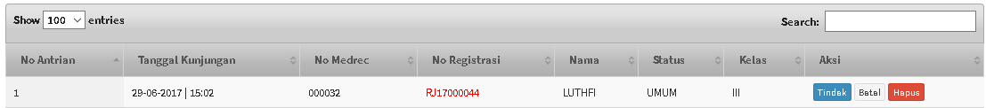

gambar 3.7 antrian pasien di poliklinik

1. Bila ada tindakan atau layanan poliklinik yang diberikan terhadap pasien silahkan klik  maka akan tampil form seperti gambar 3.6 untuk mengisi tindakan/layanan apa yang diberikan, serta dokter atau perawat yang melakukannya, serta tarif sebagai dasar pembayaran.

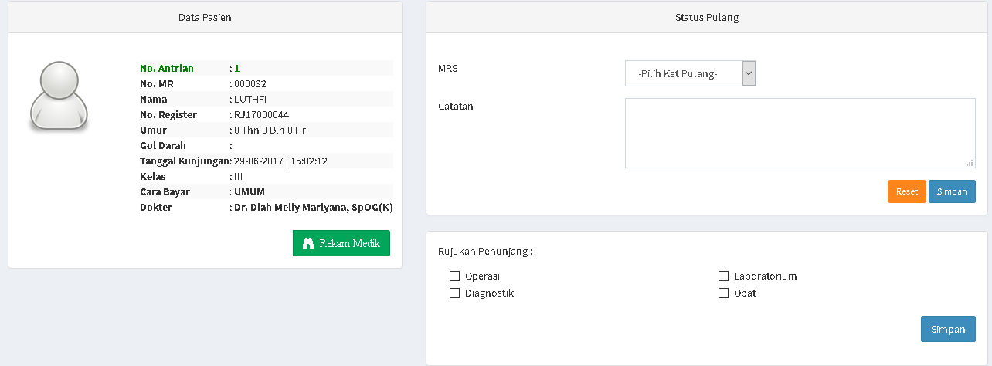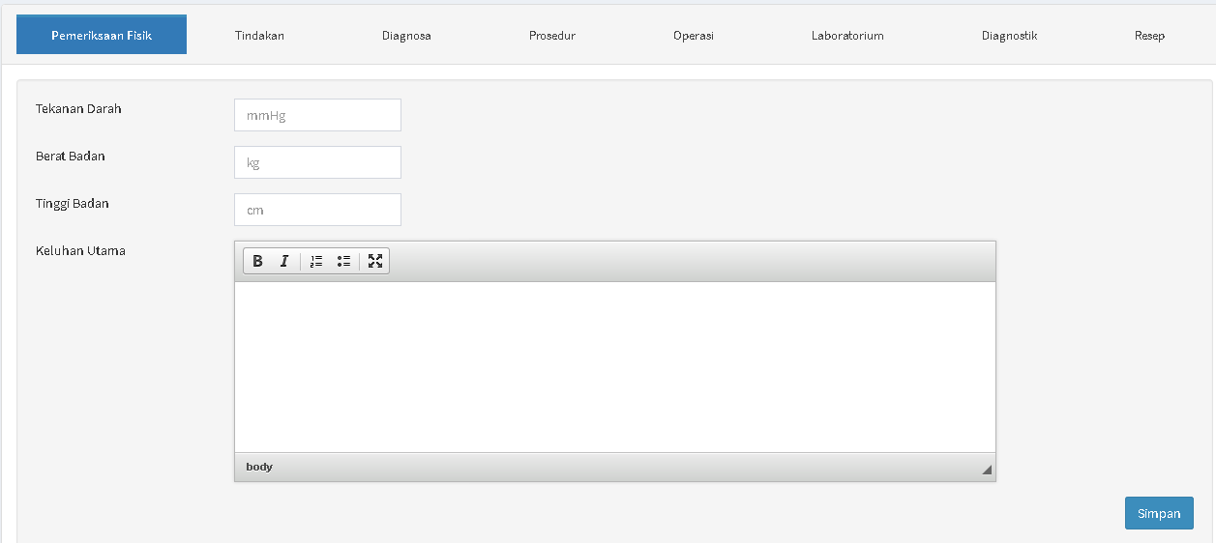

gambar 3.8. form layanan/tindakan poliklinik

1. Pilih tindakan atau layanan yang diberikan
2. Pilih Dokter yang melakukan tindakan
3. klik simpan bila ingin menyimpan transaksi
4. Untuk mengisi diagnosa pasien pindah ke tab diagnosa dengan mengklik diagnosa

gambar 3.. Pengisian Diagnosa

1. Klink simpan jiga diagnosa telah diisi
2. Jika pasien akan dirujuk ke penunjang atau ada obat yang diberikan maka tandai penunjang yang diinginkan.
3. Klik Simpan jika sudah diberi tanda pada stiap rujukan yang diinginkan

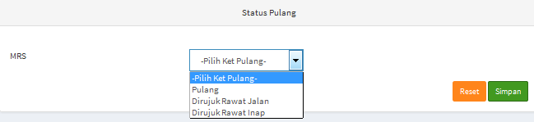gamabr 3.10 pendataan status pulang atau dirujuk

1. Bila pasien dinyatakan pulang maka pilih pulang dan masukan tanggal kontrol berikutnya bila diperlukan, kemudian tekan simpan

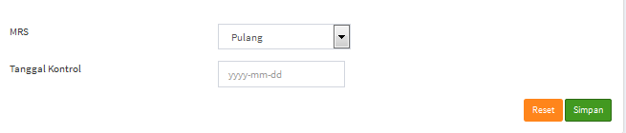

Gambar 3.11 Pendataan tanggal kontrol berikutnya

1. bila pasien dinyatakan di rawat inap maka pilih di rujuk rawat Inap, kemudian tekan simpan

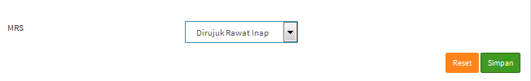

Gambar 3.12 Pendataan bila pasien dirujuk inap

1. Bila pasien dirujuk rawat jalan ke poliklinik lain maka pilih dirujuak rawat jalan dan pilih poliklinik dan dokter. kemudian tekan cetak karcis.

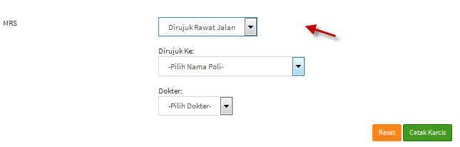

Gambar 3.13 Pendataan bila pasien dirujuk rawat jalan

1. Pasien Menuju antrian penunjnag (farmasi, radiologi atau laboratorium bila ada rujukan ke penunjang
2. Atau pasien atau keluarganya menuju pada loket pendaftaran rawat inap untuk didaftarkan sebagai pasien rawat inap
3. Pasien menuju kasir untuk cetak billing bila pasien dinayakan pulang

## Instalasi Rawat Darurat

### Registrasi Pasien Rawat Darurat (UGD)

Klick Menu Instalasi Raawat Darurat --> Registrasi IRD



* + 1. Tambah Pasi Baru ( yang belum punya No Medrec**)**
       1. Click Tambah Pasien 
       2. Ulangi kangka 2 sampai 4 point 3 - > a.1
       3. Pilih tab daftar Pasien IRD untuk mendatakan bila sudah ada Nomor medrec pasien dan isi field field yang dinginkan perhatikan tanda * menujukan bahwa field tersebut wajib diisi. terlihat sepert gambar 4.1 form pendaftaran pasien IRD.

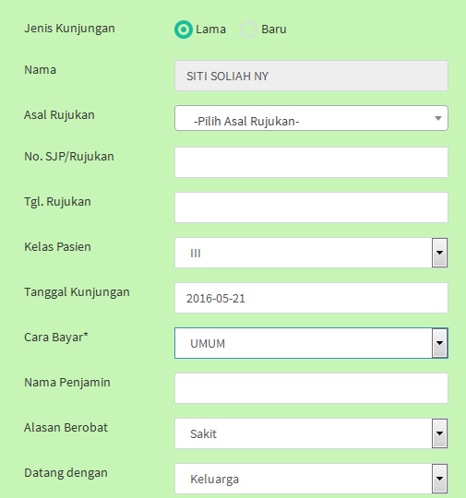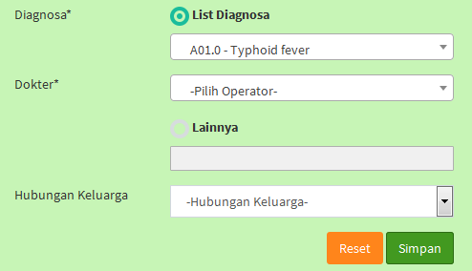Gamabar 4.1. Pendaftaran Pasien Rawat Darurat

1. tekan tombol  bila telah selesai maka pendaftaran selesai

### Validasi, Buat dan Cetak SEP pasien Rawat darurat

Pasien BPJS uang sudah didaftarkan perlu menfalidasi kepersertaan, membuat dan mencetak SEP dengan langkahlangkah berikut

1. Dari menu Instalasi Rawat Darurat -> Daftar Pasie IRD maka akan tampil list pasien BPJS :
2. Klik Pilih pada pasie Yang NoSEPnya belum ada dan akan tampil form sebagai berikut;

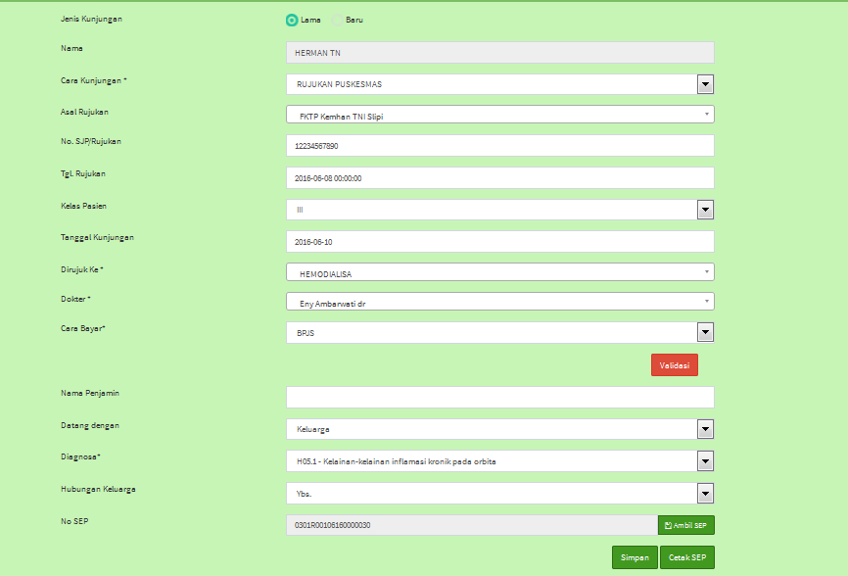Gambar 3.5 Form untuk validasi, dan cetak SEP

1. Lengkapi data untuk kebutuhan validasi SEP dan klik Validasi untuk mevalidasi data kepesertaan maka akan diperlihatkan status kepesertaan pasien tersebut seperti gambar berikut :



1. Klick OK untuk melanjutkan ke proses berikutnya.
2. Klick ambil SEP untuk mendapatkan No SEP, Bila berhasil maka akan tampil NO SEP seuai format penomornannya
3. Click cetak SEP untuk mencetak SEP tersebut maka akan tampil informasi seperti berikut

Gambar 3.6 Hasil Cetakan SEP

1. Print data tersebut dengan menekan tanda print.

### Pelayanan Pasien IRD yang sudah diregistrasi

1. Klick Menu Instlasi rawat darurat --> Pelayanan Pasien IRD

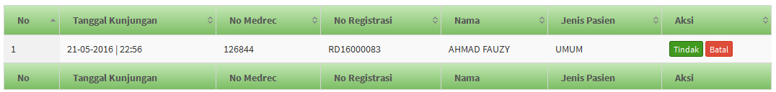gambar 3.7 daftar pasien sudah daftar IRD

1. Klick Tindak () untuk mengisi tindakan yang diberikan ketika pasien dirawat darurat seprti terlihat pada gamar 3.8

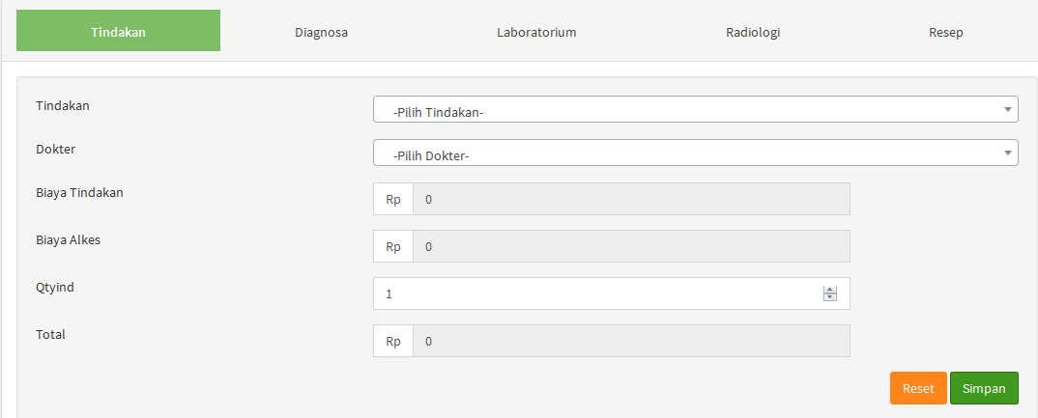Gambar 3.8 pengisian Tindakan IRD

1. Click Simpan () Bila pengisian selesai satu tindakan



1. Bila pasien ada rujuk ke Labora torium atau Radiologi dan Permintaan resep Obat maka beri tanda untuk masing masing rujukan Penunjang seperti apada gamabr 3.9 dan click simpan ()

Gambar 3.9 Rujukan ke Penunjang dan permintaan Obat

1. Bila Pasien Dinayataka Pulang ata rawat ini maka pilh salah satu pilihan dari Pilih MRS dan tentukan tanggal kontriol berikutnya boa pasien dinayakan pulang, lalu Klick Simpan () untuk menyinpan perubahan data seperti pada gamabr 3.10

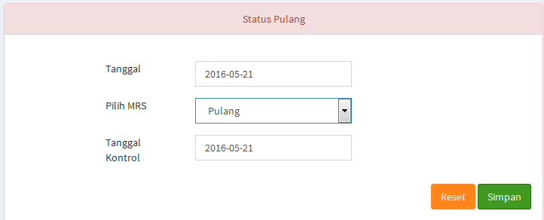

Gambar 3.10. Proses pemulangan atau rujukan ke rawat Inap

## Instalasi Rawat Inap

Untuk Pasien Rawat inap di mulai dari pasien rawat jalan dan rawat darurat yang dirujuk untuk dirawat Inap

1. Dari menu Utama Clik Instalasi Rawat ini -> reservasi maka akan tampil daftar pasien yang dirujuk ke rawat inap dari rawat darurat maupun rawat jalan (poliklinik) terlihat seperti gambar 5.1

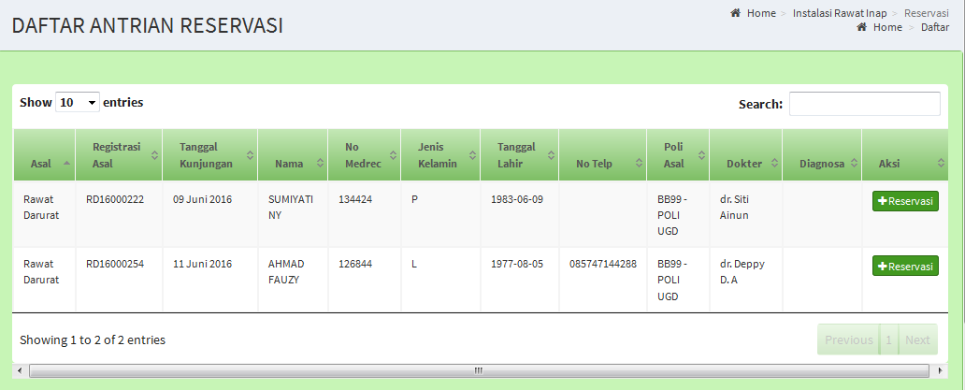Gambar 5.1 daftar pasien reservasi Rawat inap

1. Pilih pasien yang akan di reservasi dengan menekan tombol reservasi () ke rawat inap maka akan tampil form seperti gamabr 5.2

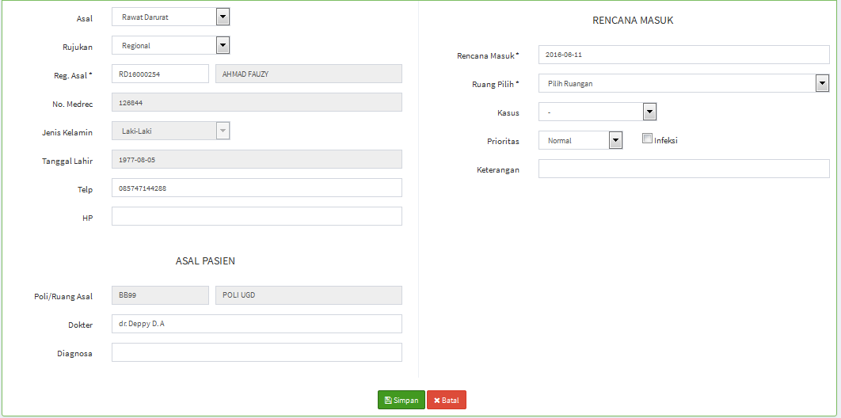Gambar 5.3 Form reservasi Pasien

1. Pilih Ruangan kelas yang yang diinginkan jpada field Ruang Pilih*.
2. Isi Keterangan bila diperlukan
3. Klik Simpan ()bila data sudah dirasa cukup
4. Jika reservasi sudah dilakukan maka kembali ke menu utama dan pilih Instalasi Rawat Inap -> List Antrian maka akan tampil data sebagai berikut

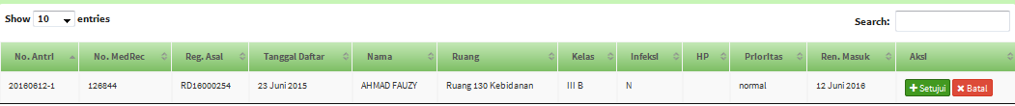

Gambar 5.4 List antrian Pasien rawat Inap

1. Bila Ruangan sudah tersedia maka silahkan di klik Disetujui () untuk masuk pada proses registrasipasien seperti gamabr 5.5 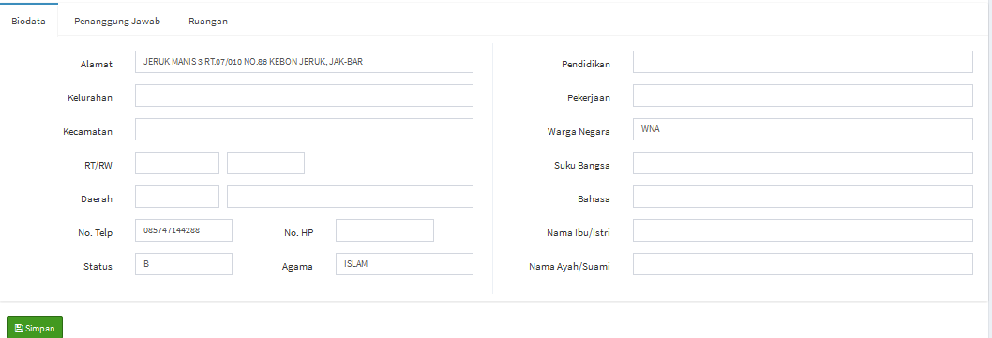Gamar 5.5 pengisian Biodata pasien
2. Lengkapi biaodata pasien sesuai data sebenarnya
3. Klick Simpan untuk menyimpan data
4. Pindah ke Tab Penanggung jawab Biala Pasien Jaminan ata titipan siapa yang bertanggung jawab seperti gambar 5.6

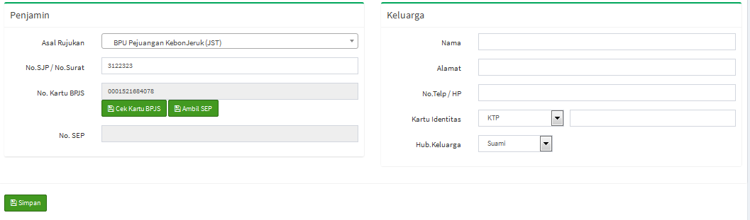

Gambar 5.6 Pengisian Data penanggung jawab

1. Untuk pasien Umum cikup mengisi data keluarga jika diperlukan
2. Untuk pasien BPJS Click ambil_sep () untuk mevalidasi kepesertaan dan mengambil no SEP
3. Bila berhasil maka no SEP akan terisi sesuai dengan format noSEP
4. Klik Simpan untuk menyimpan data
5. Cetak SEP untuk mencetaka SEP
6. Pindah Ke tab Ruangan untuk mengisi No Bed (no tempat tidur) pada ruangan kelas yang dipilih saat reservasi, seperti gambar 5.7

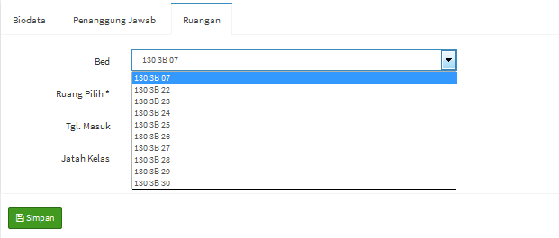Gambar 5.7 Form pemilihan No bed

1. List yang tampil adalah Bed yang kosong maka pilihlan salah satu bed ang diinginkan
2. Pilih Jatah Kelas dari penjamin atau BPJS
3. Klick simpan untuk menyimpan data, maka pasien sudah terdaftar di ruangan
4. Untuk melihat status pasien diruangan lakukan hal berikut
5. Dari menu Utama Instalasi Rawat Inap -> Pasien maka akan tampil informasi pasien di ruangan seperti gambar 5.8

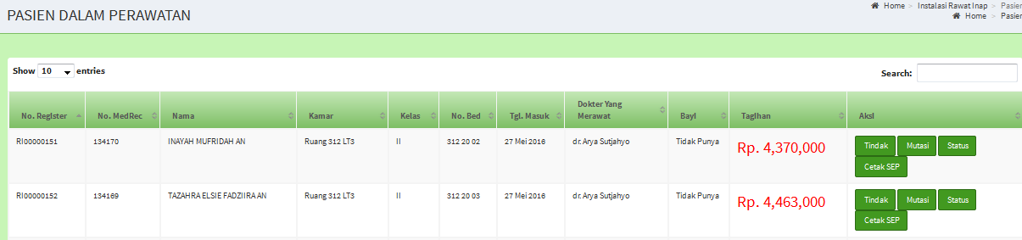

Gambar 5.8 status pasien Diruangan

1. Untuk mengisi tindakan yang diberikan terhadap pasien maka Klik Tindak () maka akan tampil form seprti gambar 5.9

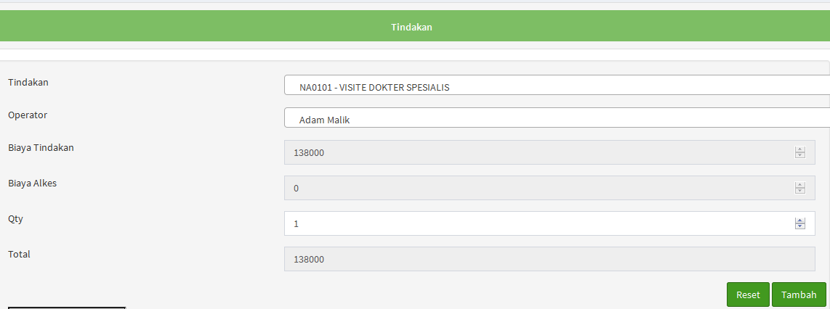

Gambar 5.9 pengisian tindakan pasien rawat inap

1. Klick tambah () untuk menyimpan data yang diisi maka akan tampil list dibawahnya seperti gambar 5.10

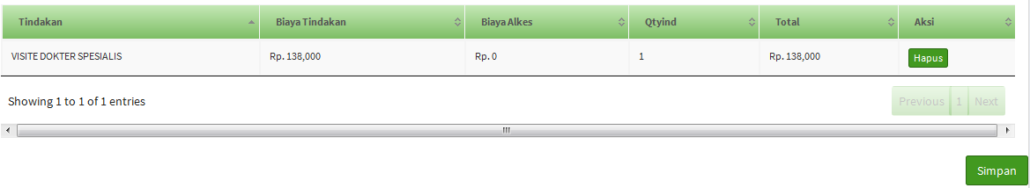Gambar 5.10 daftar tindakan yang sudah diberikan.

1. Ulangi langkah 23 bila ingin mengisi tindakan yang lainnya
2. Klick Simpan Bila Akan menutuk transaksi hal ini perlu dilakukan supaya data tidak hilang karena komputer ditunggalkan sementara)
3. Bila Ingin memutasikan pasien dari suatu ruangan keruarnagan lain maka Klik Mutasi status pasien seperti pada gambar

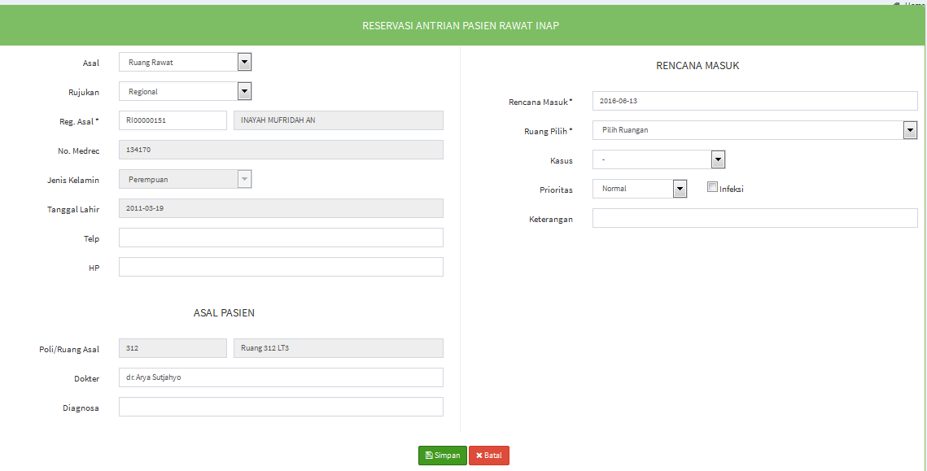

1. Ulangi langkah 3 sampai dan 16 sampai 19 untuk proses registrasi pasien ke ruangan baru

## Penunjang Laboratorium

Pasien berasal dari rawat inap, rawat jala, atau rawat darurat

1. Dari menu utama Klik laboratorim --> daftar pasien Labora torium

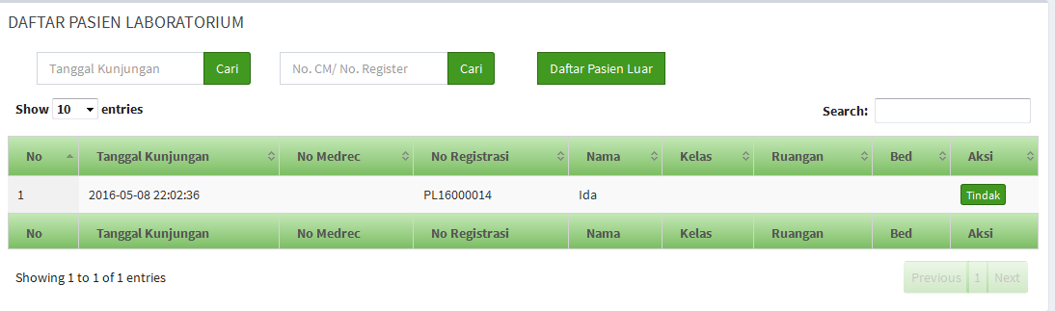gambar 6.1 daftar pasien Laboratorium

1. Pilih pasien yang akan diperiksa laboratorium dan klik 

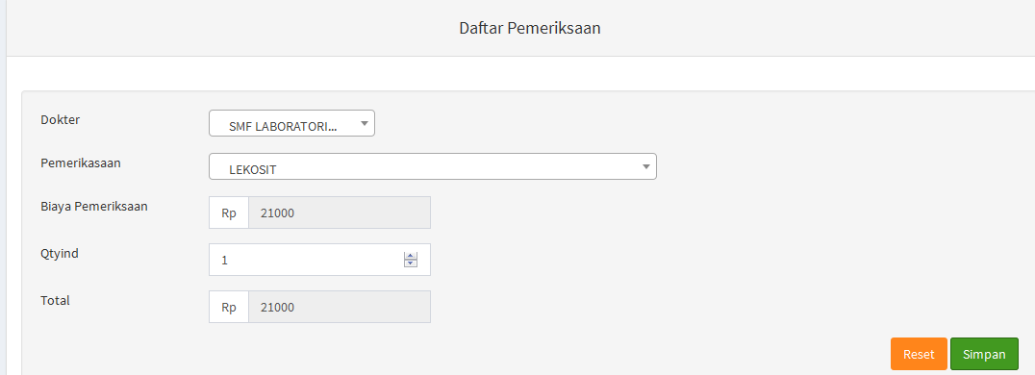

gambar 6.2 Pengisian pemeriksaan Laboratorium

1. Isi Dokter sebagai SMF laboratorium, dan pilih pemeriksaan yang dinginkan, maka akan tampil tarif periksaan secara otomatis
2. Klik  untuk menyimpan transaksi terlihat hasil yang disimpan di tabulasi dibawahnya

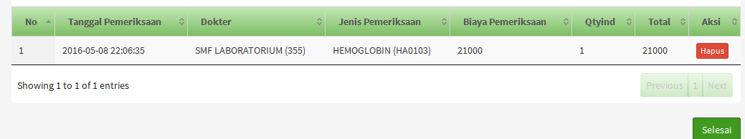gambar 4.3 daftar pemeriksaan yang sudah disimpan

1. Ulangi langkah 3 dan 4 dan untuk pemeriksaan lainnya.
2. Bila telah selsai dimasukan semua permintaan pemeriksaan maka tekan  maka data tersimpan dan kembali seperti pada gamabt 4.1
3. Pasien menuju kasir untuk proses pembayaran

## Penunjang Radiologi

1. Dari menu utama Klik Radiologi --> Daftar Pasien Radiologi maka akan tampil list pasien seperti gambar

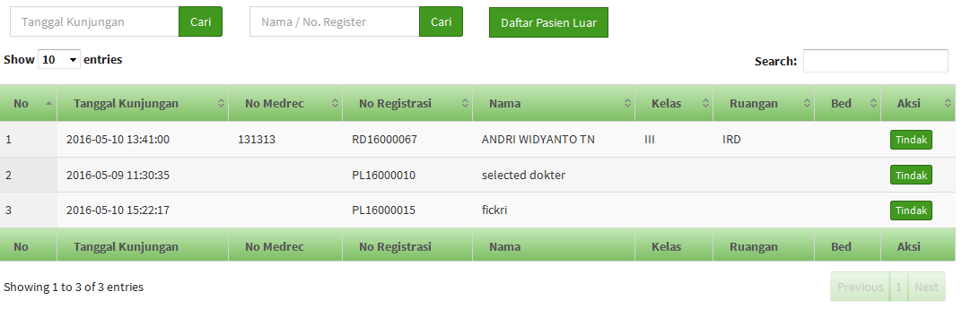 gambar 7.1 daftar pasien Radiologi

1. Pilih pasien yang akan diperiksa dan klinik  maka akan tampil form seperti gambar

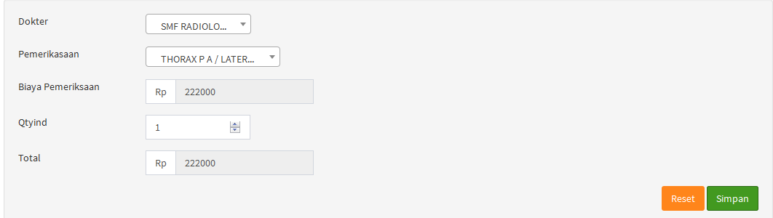gambar 7.2 Pengisian pemeriksaan radiologi

1. Isi Dokter sebagai SMF laboratorium, dan pilih pemeriksaan yang dinginkan, maka akan tampil tarif periksaan secara otomatis.
2. Klik  untuk menyimpan transaksi terlihat hasil yang disimpan di tabulasi dibawahnya

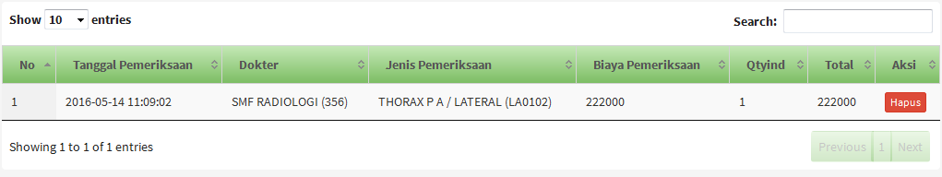gambar 7.3 daftar pemeriksaan yang sudah di simpan

1. Ulangi langkah 3 dan 4 dan untuk pemeriksaan lainnya.

gambar 7.4 daftar pemeriksaan yang sudah disimpan

1. Klik  di paling bawah screen bila pemerikasaan yang akan dilakukan sudah semu diinputkan. maka akan tampil kembali list pasien yang akan dipriksa seperi pada gambar 7.1
2. Pasien menuju kasir untuk proses pembayaran

## Pelayanan Obat (Farmasi)

* 1. Dari menu utama Klik Farmasi --> Daftar Pasien farmasi maka akan tampil list pasien seperti gambar

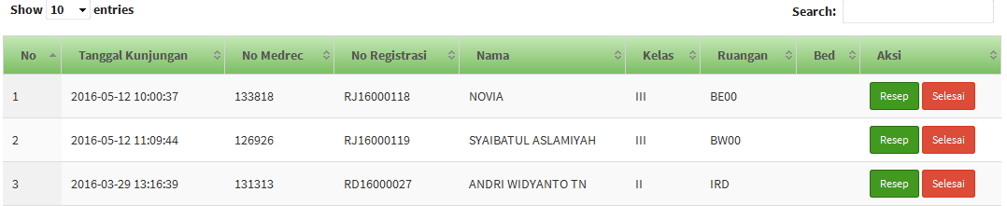

gambar 8.1 daftar pasien penerima obat

Pilih pasien yang akan diberikan obat dan klik  maka akan tampil form seperti gambar

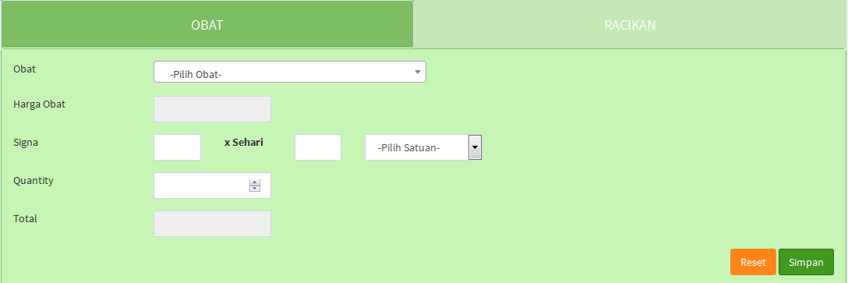gambar 8.2 Pengisian resep obat tunggal

1. Form pada gambar 8.2 ada lah form untuk resep obat tunggal
2. Pilih Obat sesuai dengan resep dokter, masukan signa, dan quantity obatnya ( harga otomatis keluar) kemudian Klick maka akan tampil daftar obat yang dufah diberikan seperti gambar

gambar 8.3 Pengisian resep obat tunggal

1. Ulangi langkah 8 untuk mendatakan obat lain dalam satu resep
2. Bila semua resep atau obat yang diinginkan sudah selesai diinput maka klick  maka akan tampil gambar 8.4

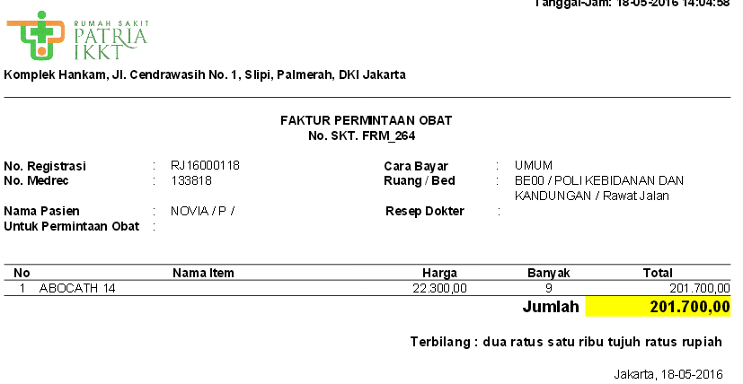gambar 8.4. faktur obat

1. Bila Obat yang dinginkan adalah Racikan maka clik tab Racikan maka aka tampil form sepert gamabr 8.5

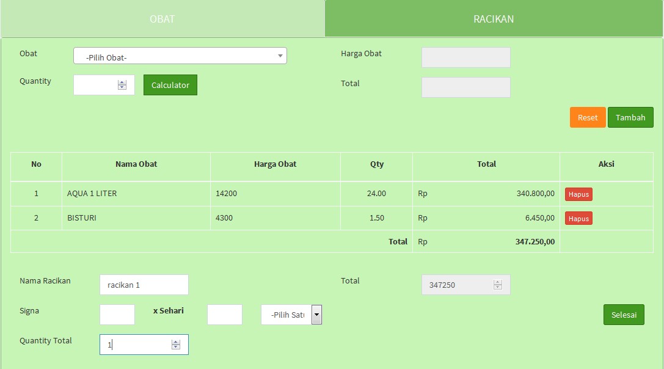

gambar 8.5. form untuk obat racikan

1. Masukan obat bahan racikan, pilih calkukator untuk menghitung bahan racikannya. Contoh seperti gamabr 6.6

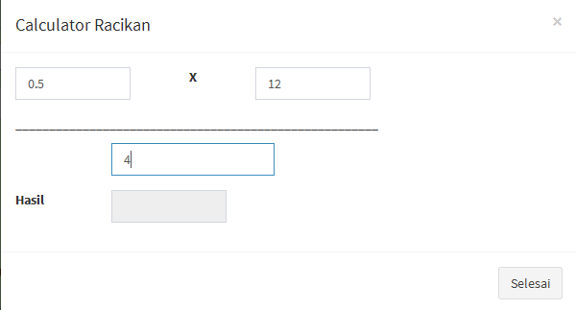

Gambar 8.6. Perhitungan bahan Racikan

Ketik nama Racikan yang diinginkan bila semua bahan racikan sudah dimasukan dan klik selsai maka akantampil seperti gambar 8.3